**MINISTÉRIO DA AGRICULTURA E PECUÁRIA**

**Secretaria de Comércio e Relações Internacionais**

**Departamento de Negociações e Análises Comerciais**

**Coordenação-Geral de Estatística e Análise Comercial**

**BALANÇA COMERCIAL DO AGRONEGÓCIO – AGOSTO/2024**

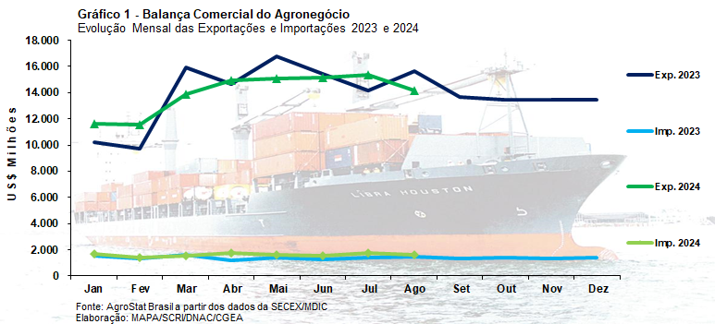

**I – Resultados do mês (comparativo Agosto/2024 – Agosto/2023)**

As exportações do agronegócio foram de US$ 14,14 bilhões em agosto de 2024, um valor 9,5% inferior na comparação com os US$ 15,62 bilhões exportados em agosto de 2023. A queda ocorreu em função da redução do índice de *quantum* das exportações (-7,4%) e, também, da retração no índice de preços (-2,3%).

Em relação ao índice de *quantum* das exportações, houve forte influência da diminuição nas vendas externas de milho, que caíram de 9,36 milhões de toneladas em agosto de 2023 para 6,06 milhões de toneladas em agosto de 2024 (-35,2% ou -3,3 milhões de toneladas). Esta queda das exportações de milho é reflexo de uma colheita menor do cereal na safra 2023/2024[1] (- 16,2 milhões de toneladas), resultado de problemas climáticos que ocorreram ao longo da safra. A soma de todos os grãos exportados diminuiu de 18,14 milhões de toneladas em agosto de 2023 para 14,43 milhões de toneladas em agosto de 2024 (-3,72 milhões de toneladas). Essa queda na quantidade exportada de grãos foi, em parte, compensada pela expansão das vendas externas de açúcar de cana em bruto (+ 347,96 mil toneladas) e carne bovina *in natura* (+32,20 mil toneladas), que bateram recorde de volume exportado no período em análise.

Além da queda na quantidade exportada, a redução dos preços internacionais dos alimentos continua influenciando negativamente o valor das exportações brasileiras do agronegócio. O índice de preço dos alimentos do Banco Mundial recuou para o menor patamar desde o final de 2020. Houve queda de 2,3% no índice em comparação com julho de 2024 e de 8,6% em relação ao índice de preço dos alimentos de agosto de 2023. A FAO também apurou queda no preço dos alimentos, com média de 1,1% abaixo do seu correspondente valor de um ano atrás (120,7 pontos no índice da FAO) e 24,7% abaixo do pico de 160,3 pontos alcançados em março de 2022. O resultado pode ser explicado pela redução dos preços de açúcar, da carne e dos cereais, que, por sua vez, compensaram os aumentos dos índices de preços de óleos vegetais e produtos lácteos.[2] Ou seja, tanto o Banco Mundial quanto a FAO constataram que o preço dos principais produtos exportados pelo Brasil estão em queda no mercado mundial nesse mês de agosto.

Em relação à importação de produtos agropecuários, as aquisições subiram de US$ 1,46 bilhão em agosto de 2023 para US$ 1,59 bilhão em agosto de 2024 (+8,4%). Além desses produtos, houve aquisições de inúmeros outros produtos necessários à produção agropecuária: fertilizantes (US$ 1,57 bilhão; +15,4%); defensivos (US$ 555,98 milhões; -27,0%); nutrição animal (+16,9%); máquinas e implementos agrícolas (US$ 107,01 milhões; -4,1%).[3]

**I.a – Setores do Agronegócio**

Os cinco principais setores exportadores do agronegócio exportaram mais de um bilhão no mês de agosto: complexo Soja (31,6% de participação); carnes (15,3% de participação); complexo sucroalcooleiro (13,5% de participação); cereais, farinhas e preparações (9,1% de participação); produtos florestais (9,0% de participação). A soma das vendas externas desses cinco setores respondeu por 78,6% do valor exportado pelo agronegócio brasileiro ou o equivalente a US$ 11,11 bilhões. Em agosto de 2023, os mesmos cinco setores foram responsáveis por US$ 13,08 bilhões em vendas externas ou o equivalente a 83,8%. Houve uma queda de praticamente US$ 2,0 bilhões nas exportações dos cinco principais setores. Esta redução nas vendas ocorreu em função da diminuição do valor exportado no complexo soja (- US$ 1,10 bilhão) e cereais, farinhas e preparações (- US$ 1,11 bilhão).

Os vinte demais setores exportadores subiram as vendas externas de US$ 2,54 bilhões em agosto de 2023 para US$ 3,03 bilhões em agosto de 2024 (+19,3% ou + US$ 489,87 milhões). Tal resultado foi obtido em função, principalmente, do aumento das vendas do setor de café (+ US$ 218,06 milhões) e sucos (+ US$ 197,62 milhões).

O complexo soja é o principal setor exportador do agronegócio brasileiro. Neste mês de agosto de 2024, há queda do volume exportado dos produtos do setor, que, aliada à redução nos preços dos produtos, gerou diminuição do valor exportado de US$ 5,57 bilhões em agosto de 2023 para US$ 4,47 bilhões em agosto de 2024 (-19,7% ou – US$ 1,1 bilhão em valores absolutos). As exportações de soja em grão declinaram para US$ 3,50 bilhões, com decréscimo de 4,1% no volume embarcado e de 12,8% no preço médio de exportação. A boa perspectiva da produção norte-americana da oleaginosa (2024/2025) tem contribuído para uma pressão baixista nos preços do grão. A China continua sendo a principal parceira importadora da soja brasileira, com 73,7% do volume importado nesse mês de agosto ou 5,9 milhões de toneladas. Outros mercados que importaram mais de 120 mil toneladas foram: União Europeia (US$ 278,54 milhões, +6,7%; 633,12 mil toneladas, +19,0%); Tailândia (US$ 92,47 milhões, +29,5%; 209,60 mil toneladas, +47,3%); Bangladesh (US$ 75,32 milhões, +48,0%; 174,47 mil toneladas, +78,6%); Irã (US$ 58,74 milhões, -18,7%; 137,99 mil toneladas, -3,7%); e Coreia do Sul (US$ 53,39 milhões, +1.465,5%; 121,83 mil toneladas, +1.699,4%).

Já as exportações de farelo de soja caíram de US$ 1,17 bilhão em agosto de 2023 para US$ 855,94 milhões em agosto de 2024 (-26,9% ou – US$ 341,48 milhões). Os três principais importadores foram: União Europeia (US$ 404,24 milhões; -16,9%; participação de 47,2% no valor exportado pelo Brasil); Indonésia (US$ 137,33 milhões; -22,0%; participação de 16,0% no valor exportado pelo Brasil); e Tailândia (US$ 133,05 milhões; -26,6%; participação de 15,5% no valor exportado pelo Brasil).

Ainda no setor, as vendas externas de óleo de soja reduziram de US$ 203,82 milhões para US$ 109,81 milhões (-46,1% ou – US$ 94,0 milhões). O contexto de elevação da mistura obrigatória de biodiesel ao diesel de 12% para 14% a partir de 1º de março de 2024, continua afetando a demanda doméstica e a dinâmica das vendas externas do produto. Nessa conjuntura, a Associação Brasileira das Indústrias de Óleos Vegetais – ABIOVE elevou a demanda do mercado doméstico por óleo de soja de 8,7 milhões de toneladas em 2023 para 9,9 milhões de toneladas em 2024[4], reduzindo as estimativas de vendas externas de 2,3 milhões de toneladas em 2023 para 1,15 milhão de toneladas em 2024. Quatro países importaram mais de US$ 10 milhões em agosto de 2024: Índia (US$ 38,08 milhões; -69,5%); China (US$ 23,51 milhões; +4,6%); Bangladesh (US$ 23,22 milhões; +567,2%); Argélia (US$ 16,58 milhões; +3,9%).

As vendas externas de carnes subiram de US$ 2,05 bilhões em agosto de 2023 para US$ 2,17 bilhões em agosto de 2024 (+5,6%). As exportações de carne bovina bateram recorde em volume, com 245,36 mil toneladas (+ 15,7%) ou o equivalente a US$ 1,07 bilhão (+ 13,5%). A China é a principal importadora da carne bovina *in natura* brasileira, com cerca de 50,0% do valor importado ou US$ 467,68 milhões (-8,4%). O volume exportado aumentou em 32,2 mil toneladas na comparação entre os períodos. Esse incremento do volume exportado ocorreu para diversos mercados: Estados Unidos (+ 11,66 mil toneladas); México (+ 4,06 mil toneladas); Turquia (+ 3,47 mil toneladas); Filipinas (+3,40 mil toneladas); Rússia (+ 3,20 mil toneladas); Argélia (+ 2,71 mil toneladas).

No caso da carne de frango, as vendas externas foram afetadas pela confirmação de um foco de doença de Newcastle, ocorrido em 17 de julho de 2024, em um estabelecimento de avicultura comercial de corte no estado do Rio Grande do Sul. Esse foco foi imediatamente notificado à Organização Mundial de Saúde Animal - OMSA.[5] Houve negociação caso a caso ao longo do mês de agosto e os principais países importadores já liberaram as aquisições, restringindo somente uma área compreendida dentro do raio de 10 quilómetros do foco inicial. Para alguns países, como por exemplo, China, África do Sul, México, a restrição foi para a produção de todo o estado do Rio Grande do Sul. Neste contexto, os embarques brasileiros de carne de frango *in natura,* quecaíram de 410,75 mil toneladas em agosto de 2023 para 356,91 mil toneladas em agosto de 2024 (-13,1% ou -53,83 mil toneladas). Os principais importadores de agosto foram: Kuwait (US$ 101,78 milhões; +18,0%); Emirados Árabes Unidos (US$ 87,77 milhões; -17,2%); Japão (US$ 75,78 milhões; +32,0%); Arábia Saudita (US$ 63,37 milhões; -27,7%); e China (US$ 41,41 milhões; -69,3%).

Já as exportações de carne suína registraram aumento de 9,2%, alcançando US$ 273,95 milhões em vendas externas. Houve elevação da quantidade exportada em 4,5% (+ 6,09 mil toneladas) e no preço médio de exportação em 4,6%. O incremento das exportações ocorreu em função do aumento do volume comercializado para alguns países: Filipinas (+11,55 mil toneladas, com exportações totais de US$ 60,29 milhões); Japão (+5,11 mil toneladas, com exportações totais de US$ 27,65 milhões); Chile (+3,97 mil toneladas, com exportações totais de US$ 30,07 milhões); Singapura (+2,97 mil toneladas, com exportações totais de US$ 19,97 milhões). Por outro lado, houve redução relevante nas exportações para dois mercados (-13,89 mil toneladas, com exportações totais de US$ 31,37 milhões) e Vietnã (-4,34 mil toneladas, com exportações totais de US$ 9,74 milhões). Além das exportações de açúcar, as vendas externas de álcool foram de US$ 112,04 milhões (-26,7%).

O Brasil é o maior produtor e exportador de açúcar. Neste ano de 2024, as estimativas da Conab são de produção recorde de quase 46 milhões de toneladas de açúcar (safra 2024/2025), sendo o segundo ano seguido de produção recorde (45,68 na safra 2023/2024). Neste quadro de grande oferta de açúcar, o volume exportado pelo Brasil é recorde, tendo atingido a quantidade recorde de 3,92 milhões de toneladas em agosto de 2024 ou o equivalente a US$ 1,79 bilhão (-0,9%). A forte oferta brasileira até afetou o preço médio de exportação, que caiu 8,4%, chegando a US$ 457 por tonelada. Os principais mercados importadores de açúcar em bruto do Brasil foram: China (US$ 235,53 milhões; -46,1%); Malásia (US$ 127,24 milhões; +795,4%); Emirados Árabes Unidos (US$ 125,29 milhões; +17,7%); Indonésia (US$ 124,73 milhões; +202,5%); Marrocos (US$ 121,46 milhões; +24,1%); Argélia (US$ 263,46 milhões; +172,1%); e Índia (US$ 114,74 milhões; -0,4%).

Os cereais, farinhas e preparações aparecem na quarta posição entre os principais setores exportadores do agronegócio, com US$ 1,29 bilhão em vendas externas (-46,2%). O milho é o principal produto do setor, registrando embarques de US$ 1,18 bilhão (-46,9%). Houve forte queda das vendas externas de milho na comparação entre agosto deste ano e o correspondente mês de ano passado, que passou de 9,36 milhões de toneladas para 6,06 milhões de toneladas. Esta queda é reflexo da menor disponibilidade de milho na safra 2023/2024, que, em função de problemas climáticas, diminuiu de 131,89 milhões de toneladas na safra 2022/2023 para 115,65 milhões de toneladas na safra 2023/2024 (-12,3% ou -16,24 milhões de toneladas em termos absolutos). Em agosto de 2024, os principais destinos do milho brasileiro foram: Coreia do Sul (US$ 209,01 milhões; +58,9%); Egito (US$ 113,03 milhões; +27,1%); Vietnã (US$ 108,94 milhões; -46,7%); Arábia Saudita (US$ 106,46 milhões; +72,6%); Japão (US$ 97,77 milhões; -49,5%); Taiwan (US$ 81,72 milhões; +117,2%).

Na quinta posição dentre os principais setores exportadores do agronegócio brasileiro apareceram os produtos florestais. O setor registrou embarques de US$ 1,28 bilhão em agosto de 2024 (+16,2%). A celulose ocupa a primeira posição de valor exportado no setor, com valor exportado de US$ 765,10 milhões (41,6%). O volume embarcado de celulose recuou 9,2% atingindo 1,23 milhão de toneladas. Por sua vez, a forte elevação dos preços médios de exportação em 56,0% fez com que a o valor exportado de celulose fosse recorde para o mês de agosto. Os países com maior parque industrial são os maiores importadores da celulose brasileira: China (US$ 287,01 bilhão; +14,1% e 37,5% de participação); União Europeia (US$ 217,49 milhões; +154,3% e 28,4% de participação); e Estados Unidos (US$ 122,41 milhões; +12,8% e 16,0% de participação). Ainda no setor, houve exportação de US$ 313,08 milhões de madeiras e suas obras (-11,2%) e US$ 195,70 milhões de papel (-4,3%).

Fez-se, acima, a análise dos cinco principais setores exportadores do agronegócio brasileiro em agosto de 2024. Esses setores foram responsáveis por 78,6% do valor total exportado pelo Brasil em produtos do agronegócio. Para uma análise do perfil de concentração das vendas externas brasileiras de produtos do agronegócio é interessante, também, observar a concentração dos embarques nos dez principais produtos exportados pelo setor. Em agosto de 2024, os dez principais produtos foram: soja em grãos (24,8% de participação); açúcar de cana em bruto (11,1% de participação); milho (8,4% de participação); carne bovina *in natura* (6,8% de participação); café verde (6,2% de participação); farelo de soja (6,1% de participação); celulose (5,4% de participação); carne de frango *in natura* (5,3% de participação); sucos de laranja (2,9% de participação); fumo não manufaturado (1,9% de participação). No total, esses dez produtos acima arrolado foram responsáveis por 78,8% das vendas externas brasileiras do agronegócio em agosto de 2024. No mesmo mês de 2023, a participação desses mesmos produtos foi de 79,6%. Com efeito, observou-se uma relativa desconcentração da pauta de exportação no período em análise.

As importações de produtos agropecuários subiram para US$ 1,59 bilhão em agosto de 2024 (+8,4%). O trigo é o principal produto de importação do agronegócio brasileiro. Em agosto de 2024, as importações de trigo subiram 75,3% em valor, passando de US$ 82,37 milhões em agosto de 2023 para US$ 144,39 milhões em 2024. O volume importado do cereal praticamente dobrou entre os períodos em análise. Outros produtos que tiveram registro de importação acima de US$ 40 milhões foram: papel (US$ 88,38 milhões; +3,8%); óleo de palma (US$ 72,12 milhões; +93,4%); azeite de oliva (US$ 69,67 milhões; +25,2%); arroz (US$ 62,23 milhões; +3,8%); vestuário e outros produtos de algodão (US$ 61,52 milhões; -0,8%); salmões (US$ 59,83 milhões; -18,7%); leite em pó (US$ 50,72 milhões; -20,4%); vinho (US$ 47,17 milhões; +10,1%); e malte (US$ 41,15 milhões; -33,3%).

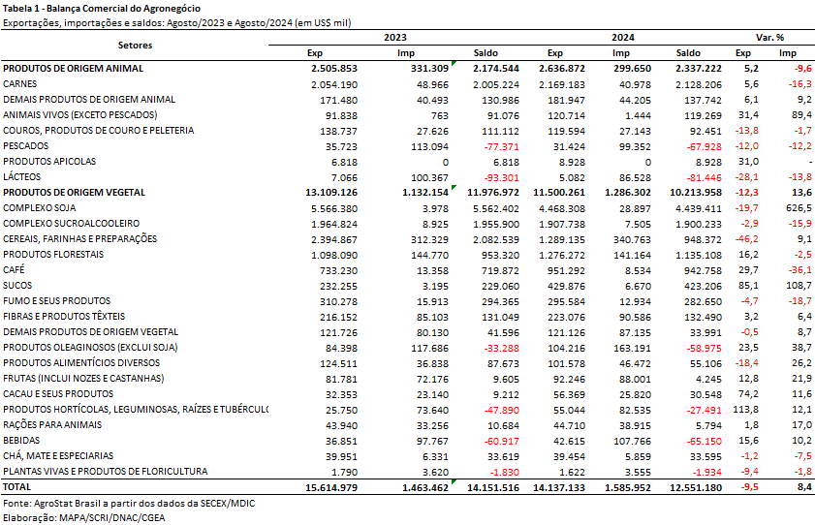

**I.b – Blocos Econômicos e Regiões Geográficas**

O continente asiático é a principal região geográfica que adquire produtos do agronegócio brasileiro. Em agosto de 2024, a Ásia (exclusive Oriente Médio) adquiriu US$ 6,58 bilhões desses produtos produzidos pelo Brasil. Um número que significou uma redução de 17,8% em comparação com as exportações de agosto de 2023 (US$ 8,01 bilhão). Os principais produtos importados pela Ásia foram: soja em grãos (US$ 2,90 bilhões; -14,8%); açúcar de cana em bruto (US$ 673,25 milhões; +2,8%); milho (US$ 622,94 milhões; -46,5%); carne bovina *in natura* (US$ 547,47 milhões; -2,2%); celulose (US$ 354,28 milhões; +24,8%).

Três blocos/regiões geográficas tiveram crescimento no período em análise: União Europeia (US$ 2,24 bilhões; +12,3%); Oriente Média (US$ 1,30 bilhão; +8,9%); e África (exclusive Oriente Médio) (US$ 1,15 bilhão; +16,8%).

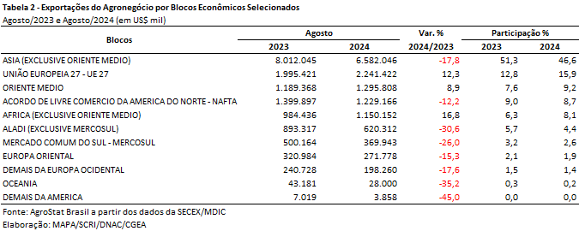

**I.c – Países**

Os vinte principais países importadores de produtos do agronegócio brasileiro são apresentados na Tabela 3. Esses mercados foram responsáveis por 72,5% de todo valor exportado pelo Brasil em produtos do setor.

A China é o principal país importador de produtos do agronegócio brasileiro. Nesse mês de agosto de 2024, os embarques ao país asiático declinaram 28,3%, reduzindo as vendas de US$ 5,33 bilhões em agosto de 2023 para US$ 3,83 bilhões em agosto de 2024. Os principais produtos exportados para a China apresentaram queda de valor exportado: soja em grãos (US$ 2,58 bilhões; -18,3%); carne bovina *in natura* (US$ 467,68 milhões; -18,3%); açúcar de cana em bruto (US$ 235,53 milhões; -46,4%); carne de frango *in natura* (US$ 41,14 milhões; -66,2%); milho (US$ 34,40 milhões; -93,8%). Uma exceção nessa relação de produtos foi a celulose, que registrou elevação do valor exportado em 14,1%, atingindo um valor embarcado de US$ 287,01 milhões.

No período em análise, em que se compara agosto deste ano com o mesmo mês correspondente do ano passado, alguns países que compõem a União Europeia tiveram elevação relevante de participação na pauta exportadora do agronegócio brasileiro, como exemplo: Bélgica (+1,40 ponto percentual de participação, chegando a 2,9% de participação total), Espanha (+1,09 ponto percentual de participação, chegando a 3,2% de participação total), Itália (+0,94 ponto percentual de participação, chegando a 2,2% de participação total). Além desses países, cabe destacar, também por esse critério, o Egito, que aumento em 0,91 ponto percentual a sua participação na pauta, passando a 2,2% de participação total.

No caso da Bélgica, o crescimento de participação do país está relacionado ao crescimento das aquisições de suco de laranja. Nesse agosto de 2024, o país da União Europeia adquiriu US$ 205,58 milhões de suco de laranja brasileiro, número que significou uma expansão de 361,1% em relação aos US$ 44,58 milhões importações em agosto de 2023. Esse produto praticamente explica o crescimento das importações belgas de produtos do agronegócio brasileiro, que foi de 76,1% no período em análise, chegando a US$ 408,32 milhões.

A Espanha aumentou as compras de produtos do agronegócio brasileiro de US$ 331,51 milhões em agosto de 2023 para US$ 454,90 milhões em agosto de 2024 (+37,2%). O produto que praticamente ilustra esse crescimento foi a soja em grãos, que registou embarques de US$ 233,89 milhões, uma cifra 89,4% superior na comparação com os US$ 123,47 exportados em agosto de 2023. Na análise de volume importado de soja em grão brasileiro, houve crescimento de 106,7% na quantidade importada, que chegou a 528,44 mil toneladas.

As exportações para a Itália cresceram 55,2%, passando de US$ 204,90 milhões em agosto de 2023 US$ 318,06 milhões em agosto de 2024. Dois produtos foram os principais responsáveis por esse incremento nas vendas: café verde (US$ 107,35 milhões; +107,1%) e celulose (US$ 97,60 milhões; +152,6%).

Por fim, o Egito também foi destaque na análise dos países com maior crescimento de *market share.*  O país aumentou as compras de US$ 202,14 milhões em agosto de 2023 para US$ 312,31 milhões em agosto de 2024 (+ 54,5% ou +US$ 100,16 em valores absolutos). Os produtos com maior crescimento absoluto nas compras foram: açúcar de cana em bruto (+ US$ 49,11 milhões; crescimento de 137,0% e compras totais de US$ 84,97 milhões); milho (+ US$ 24,08 milhões; crescimento de 54,5% e compras totais de US$ 113,03 milhões); bovinos vivos (+ US$ 10,16 milhões; crescimento de 155,6% e compras totais de US$ 16,68 milhões).

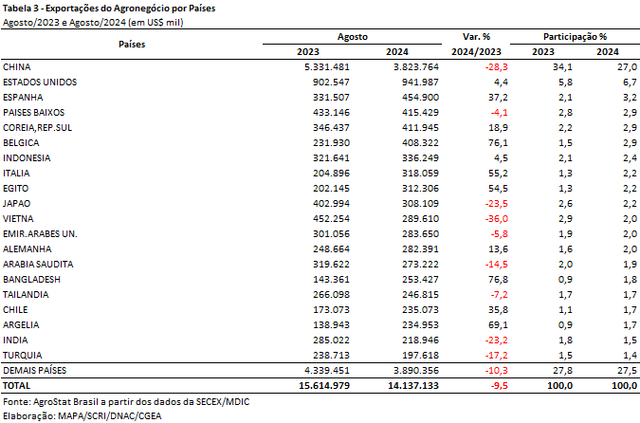

**II – Resultados do Acumulado do Ano (comparativo Janeiro-Agosto/2024 – Janeiro-Agosto/2023)**

Entre janeiro e agosto de 2024, as exportações de produtos do agronegócio brasileiro alcançaram a cifra de US$ 111,76 bilhões, o que significou queda de 0,6% em comparação aos US$ 112,49 bilhões comercializados no mesmo período do ano anterior. Esse valor representou 49,2% de todas as exportações brasileiras entre janeiro e agosto de 2024, 0,9 ponto percentual abaixo do registrado entre janeiro e agosto de 2023 (50,1%). As vendas externas dos demais produtos totalizaram US$ 115,24 bilhões e apresentaram alta de 2,8% no período. Já as importações do agronegócio somaram US$ 12,83 bilhões nos oito primeiros meses de 2024, com incremento de 14,8% ante o mesmo período de 2023 (US$ 11,17 bilhões), e representou 7,4% das aquisições totais. O saldo da balança comercial brasileira entre janeiro e agosto foi de US$ 54,08 bilhões, com influência positiva do agronegócio, que registrou superávit de US$ 98,93 bilhões. No entanto, cabe destacar que, no conceito de agronegócio utilizado, não constam os valores de diversos insumos importados que são utilizados na agropecuária nacional, tais como máquinas, equipamentos, defensivos e fertilizantes.

**II.a – Setores do Agronegócio**

Os cinco setores que mais se destacaram em termos de valor exportado foram: complexo soja (US$ 43,94 bilhões ou 39,3% do total exportado pelo agro); carnes (US$ 16,35 bilhões ou 14,6% do total); complexo sucroalcooleiro (US$ 12,86 bilhões ou 11,5%); produtos florestais (US$ 11,21 bilhões ou 10,0%) e café (US$ 7,18 bilhões ou 6,4%). Em conjunto, os cinco setores citados representaram 81,9% das exportações brasileiras do agronegócio entre janeiro e agosto de 2024. Na comparação com o ano prévio, houve redução da concentração da pauta exportadora, uma vez que os cinco principais setores foram responsáveis por 84,9% das vendas externas nos mesmos meses de 2023.

O principal setor exportador do agronegócio brasileiro entre janeiro e agosto foi o complexo soja, com vendas externas de US$ 43,94 bilhões e participação de 39,3%. Em que pese o crescimento de 1,9% na quantidade vendida, o preço médio dos produtos do setor caiu 17,5%, o que acarretou queda de 16,0% no valor comercializado pelo setor. O principal produto negociado foi a soja em grãos, com o montante de US$ 36,38 bilhões (-14,0%), o que representou 32,5% de todo o valor exportado pelo agronegócio entre janeiro e agosto. A retração da cotação média da soja no período foi de 16,7% (US$ 436 por tonelada) e foi preponderante para a queda dos valores exportados, tendo em vista que a quantidade embarcada cresceu 3,2%, totalizando 83,4 milhões de toneladas. Este volume foi recorde para todos os períodos de janeiro a agosto, todavia, em função da queda verificada nos preços, a receita de exportação foi apenas a terceira maior em toda a série histórica. Os principais destinos da oleaginosa brasileira entre janeiro e agosto foram: China (US$ 26,65 bilhões, -10,0%, 73,3% de participação); União Europeia (US$ 2,60 bilhões, -4,7%, 7,2% de market share); Turquia (US$ 992,62 milhões, +16,4%, 2,7%); Tailândia (US$ 977,47 milhões, -8,6%, 2,7% de participação); Irã (US$ 695,64 milhões, -12,7%, 1,9%); e México (US$ 675,11 milhões, -15,4%, 1,9%).

As exportações de farelo de soja atingiram a cifra de US$ 6,64 bilhões nos oito primeiros meses de 2024 (-16,3%). De maneira semelhante à soja em grãos, o volume embarcado do farelo cresceu (+1,0%, 15,45 milhões de toneladas) e o preço médio caiu de forma mais aguda (-17,2%), ocasionando perda de receita na comparação com o mesmo período de 2023. No que se refere às exportações de óleo de soja, houve declínio de 55,2% em valor, com a cifra de US$ 916,97 milhões. Além da retração do preço médio (-12,6%), verificou-se redução de 48,7% na quantidade vendida (963,06 mil toneladas), em virtude do aumento da mistura do biodiesel no diesel. O aumento de 12% para 14% intensificou a demanda interna pelo óleo de soja, o que diminuiu a sua disponibilidade para as exportações do produto.

Na segunda colocação entre os principais segmentos exportadores do agronegócio entre janeiro de agosto de 2024, o setor cárneo alcançou vendas de US$ 16,35 bilhões e crescimento de 4,3%, com alta de 6,5% no volume comercializado e declínio de 2,0% nas cotações das mercadorias do setor. A carne bovina representou 48,3% desse montante (US$ 7,89 bilhões), enquanto as carnes de frango (US$ 6,21 bilhões) e suína (US$ 1,86 bilhão) foram responsáveis por 38,0% e 11,4%, respectivamente. As exportações de carne bovina in natura alcançaram recorde histórico na quantidade embarcada, com 1,59 milhão de toneladas. Esse montante representou uma cifra de US$ 7,15 bilhões (+20,3%), segundo maior resultado para períodos de janeiro a agosto. A China foi o principal destino do produto, com US$ 3,51 bilhões (-1,2%), ou 49,1% do total. O crescimento nas vendas para os Emirados Árabes Unidos (+US$ 337,18 milhões); Estados Unidos (+US$ 210,42 milhões); Turquia (+US$ 141,53 milhões); Argélia (+US$ 134,83 milhões) e México (+US$ 121,74 milhões) foi o fator que mais contribuiu para a expansão nas vendas externas de carne bovina brasileira no período.

As vendas de carne de frango in natura sofreram redução de 8,1% no valor exportado, com o registro de US$ 5,95 bilhões, para um total de 3,26 milhões de toneladas (-1,9%). A queda nas vendas para a China, principal mercado da proteína brasileira é o fator que explica o desempenho observado, uma vez que o mercado chinês deixou de comprar US$ 407,91 milhões do produto em 2024. Por fim as exportações de carne suína in natura registraram US$ 1,76 bilhão, o que representou uma queda de 2,0% em valor. Tal resultado reflete a redução de 6,5% no preço médio, uma vez que a quantidade embarcada foi recorde (754,55 mil toneladas, +4,8%).

Na terceira posição, o complexo sucroalcooleiro somou vendas externas de US$ 12,86 bilhões (+33,5%), com incremento da quantidade vendida (+34,3%) e queda de 0,5% no preço médio dos produtos do setor. As vendas recorde de açúcar lideraram o desempenho do complexo, com o montante de US$ 12,10 bilhões e alta de 40,6% em comparação aos US$ 8,61 bilhões exportados entre janeiro e agosto de 2023. O quantum embarcado aumentou 37,4% ante 2023 e atingiu o recorde de 24,44 milhões de toneladas, o que significou um volume 6,0 milhões de toneladas superior ao segundo maior volume exportado na série histórica (18,4 milhões de toneladas em 2016). As exportações de açúcar de cana em bruto também alcançaram recorde em valor (US$ 10,19 bilhões) e quantidade (21,12 milhões de toneladas). Os principais mercados de destino do

produto entre janeiro e agosto de 2024 foram: Indonésia (US$ 1,05 bilhão, +249,9%), Índia (US$ 1,0 bilhão, +98,3%), Emirados Árabes Unidos (US$ 894,83 milhões, 247,7%), China (US$ 885,50 milhões, +11,9%), Argélia (US$ 669,10 milhões, +17,9%) e Egito (US$ 618,80 milhões, +201,2%).

Em seguida, na quarta colocação, destacaram-se as vendas externas de produtos florestais, com a cifra de US$ 11,21 bilhões e elevação de 14,9% em relação ao mesmo período do ano anterior (US$ 9,76 bilhões). Na média, os preços dos produtos do setor aumentaram 13,5%, enquanto o volume negociado cresceu 1,2%. O destaque do setor foi a celulose, cujas vendas atingiram a cifra recorde de US$ 6,77 bilhões (+25,8%), para a quantidade também recorde de 12,91 milhões de toneladas (+0,9%) e com alta de 24,7% no preço médio (US$ 524 por tonelada). Os três principais mercados compradores da celulose brasileira, em conjunto, foram responsáveis por 82,1% do total exportado. Foram eles: China, com US$ 2,73 bilhões (40,3%); União Europeia, com US$ 1,72 bilhão (25,5%); e Estados Unidos, com US$ 1,11 bilhão (16,3%). As exportações de madeira e suas obras totalizaram US$ 2,75 bilhões (-0,3%), com queda de quantidade vendida (-1,7%) e alta do preço no período (+1,4%). Por fim, as vendas de papel entre janeiro e agosto de 2024 somaram US$ 1,68 bilhão (+4,2%), em virtude da expansão do quantum (+14,7%).

Na quinta posição, destaca-se o setor de café, cujas vendas externas alcançaram a soma recorde de US$ 7,18 bilhões nos primeiros oito meses de 2024. Na comparação com o ano anterior houve crescimento de 45,0% em valor, como resultado da expansão na quantidade (+43,1%) da leve oscilação positiva no preço médio (+1,3%). O café verde representou 91,7% do valor exportado pelo setor e registrou valor e quantidade recordes: US$ 6,58 bilhões e 1,76 milhão de toneladas. Os principais destinos do produto foram: União Europeia (US$ 3,27 bilhões, +59,1%); Estados Unidos (US$ 1,06 bilhão, +42,3%) e Japão (US$ 340,97 milhões, +22,9%). As vendas de café solúvel registraram recorde em valor para o período de janeiro a agosto, com US$ 532,20 milhões (+17,2%).

Outros produtos que não figuram entre os cinco setores acima destacados, mas que cabem ser ressaltados são: algodão não cardado e não penteado, que obteve recorde em valor (US$ 3,19 bilhões) e quantidade (1,67 milhão de toneladas), suco de laranja, que foi recorde em valor (US$ 1,86 bilhão), e trigo, com recorde em quantidade (2,49 milhões de toneladas).

As importações de produtos do agronegócio alcançaram a cifra de US$ 12,79 bilhões entre janeiro e agosto de 2024. Esse montante representa um crescimento de 14,8% em relação aos US$ 11,17 bilhões adquiridos no mesmo período do ano anterior ou incremento absoluto de US$ 1,66 bilhão. Os produtos que mais influenciaram nessa expansão foram: soja em grãos (+US$ 267,12 milhões), trigo (+US$ 218,44 milhões), azeite de oliva (+US$ 214,0 milhões) e arroz (+US$ 164,05 milhões). Já em termos de valor exportado, os produtos que se destacaram foram: trigo (US$ 1,13 bilhão e +23,9% em relação ao ano anterior); papel (US$ 638,51 milhões e +6,2%); salmões (US$ 603,32 milhões e +5,6%); azeite de oliva (US$ 571,73 milhões e +59,8%); arroz (US$ 510,65 milhões e +47,3%) e malte (US$ 458,18 milhões e -15,2%).

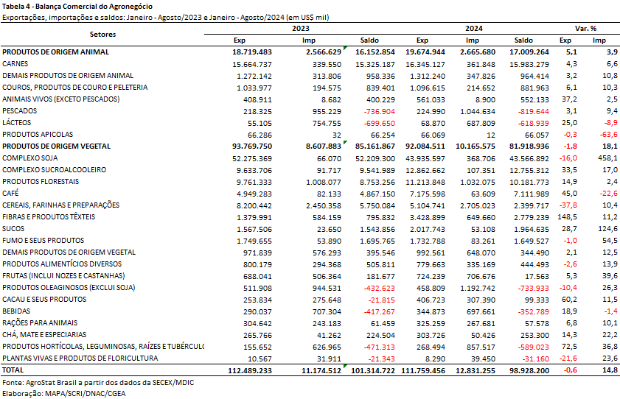

**II.b – Blocos Econômicos e Regiões Geográficas**

Em relação aos blocos econômicos e regiões geográficas, a Ásia foi o principal destino das vendas externas do agronegócio brasileiro, somando US$ 56,97 bilhões em 2024. Na comparação com o ano prévio houve queda de 4,8%, principalmente em função da redução nas vendas de soja em grãos (-US$ 3,13 bilhões, ou em termos relativos -9,6%), milho (-US$ 1,91 bilhão, ou -52,9%), óleo de soja em bruto (-US$ 941,52 milhões, -57,4%) e farelo de soja (-US$ 762,78 milhões, -20,8%). Como resultado, o market share da região reduziu de 53,2% para 51,0%.

A União Europeia foi o segundo destino das exportações brasileiras de produtos agropecuários nos oito primeiros meses do ano, com US$ 15,29 bilhões (+2,6%) e participação de 13,7%. Os principais produtos exportados pelo Brasil ao mercado europeu foram: café verde (US$ 3,27 bilhões e +59,1%); farelo de soja (US$ 2,73 bilhões e -25,2%); soja em grãos (US$ 2,60 bilhões e -4,7%), celulose (US$ 1,72 bilhão e +54,1%) e suco de laranja 9US$ 1,04 bilhão, +41,7%).

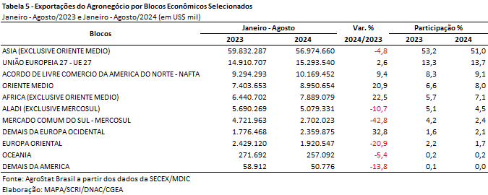

**II.c – Países**

No âmbito dos países compradores de produtos do agronegócio brasileiro, a China continua a se destacar como o principal destino entre janeiro e agosto de 2024, com aquisições de US$ 37,90 bilhões. Em comparação aos valores registrados entre janeiro e agosto de 2023, houve retração de 7,7%, o que acarretou perda de participação de 36,5% para os atuais 33,9%. As principais mercadorias comercializadas para o mercado chinês no período foram: soja em grãos (US$ 26,65 bilhões; -10,0%; 70,3% de participação), carne bovina in natura (US$ 3,51 bilhões; -1,2%; 9,3% de participação), celulose (US$ 2,73 bilhões; +11,4%; 7,2%), algodão não cardado nem penteado (US$ 1,21 bilhão; +456,8%; 3,2%), açúcar de cana em bruto (US$ 885,50 milhões; +11,9%; 2,3% de participação) e carne de frango in natura (US$ 786,32 milhões; -34,2%; 2,1%).

Em seguida, destacaram-se as vendas para o mercado norte-americano, com a soma de US$ 7,38 bilhões e incremento de 14,7% em relação aos US$ 6,44 bilhões registrados entre janeiro e agosto de 2023. Os produtos que mais influenciaram para o crescimento das vendas foram: café verde (+US$ 314,71 milhões), celulose (+US$ 213,05 milhões), carne bovina in natura (+US$ 210,42 milhões), açúcar de cana em bruto (+US$ 120,82 milhões) e sebo bovino (+US$ 108,17 milhões). Com este desempenho, a participação dos Estados Unidos no total das exportações brasileiras do agronegócio cresceu de 5,7% para 6,6%.

Na terceira posição, os Países Baixos adquiriram US$ 3,55 bilhões em produtos agropecuários do Brasil, o que representou elevação de 1,1% ante os valores do ano anterior (US$ 3,51 bilhões) e permitiram ligeiro aumento da sua participação de 3,1% para 3,2% do total das vendas brasileiras no período. Os principais produtos da pauta agrícola exportadora entre Brasil e Países Baixos são: farelo de soja (US$ 628,95 milhões, -2,6%), celulose (US$ 607,58 milhões, +58,3%), soja em grãos (US$ 473,01 milhões, -22,7%), suco de laranja (US$ 440,53 milhões, +58,5%), café verde (US$ 200,29 milhões, +30,8%) e carne de frango in natura (US$ 186,47 milhões, -19,1%).

Outros destaques quanto ao dinamismo das exportações entre janeiro e agosto de 2024 foram: Egito, com o total de US$ 1,89 bilhão e alta de 86,1%, sobretudo pelo crescimento das compras de açúcar de cana em bruto (+US$ 413,36 milhões), soja em grãos (+US$ 253,18 milhões) e milho (+US$ 201,76 milhões); Emirados Árabes Unidos, com vendas externas de US$ 2,52 bilhões e crescimento de 75,8% em função do aumento das vendas de açúcar de cana em bruto (+US$ 637,49 milhões) e carne bovina in natura (+US$ 337,18 milhões); Bélgica, com a soma de US$ 1,93 bilhão e expansão de 41,2% causada principalmente pelo incremento das aquisições de café verde (+US$ 380,19 milhões) e de suco de laranja (+US$ 154,17 milhões); Irã, com a cifra de US$ 1,84 bilhão e avanço de 35,0%, causado principalmente pelo aumento das compras de farelo de soja (+US$ 509,74

milhões) e açúcar de cana em bruto (+US$ 231,92 milhões);Turquia, com o montante de US$ 2,35 bilhões e expansão de 33,4% em virtude do aumento das exportações de algodão não cardado nem penteado (+US$ 172,60 milhões), carne bovina in natura (+US$ 141,53 milhões), soja em grãos (+US$ 139,64 milhões) e farelo de soja (+US$ 97,52 milhões); e Indonésia, com a cifra de US$ 2,76 bilhões e elevação de 29,0%, sobretudo por conta do crescimento das vendas de açúcar de cana em bruto (+US$ 747,80 milhões).

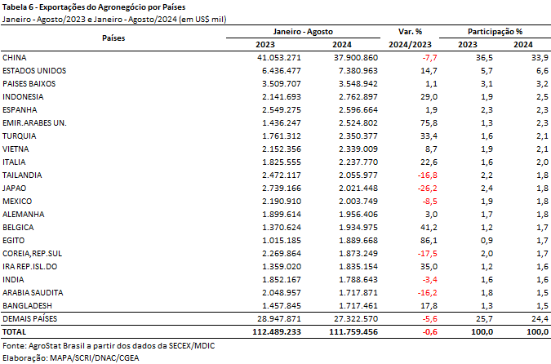

**III – Resultados de Setembro de 2023 a Agosto de 2024 (Acumulado 12 meses)**

Nos últimos doze meses, entre setembro de 2023 e agosto de 2024, o Brasil exportou US$ 165,76 bilhões em produtos do agronegócio. O valor significou um crescimento de 1,6% na comparação com os US$ 163,19 bilhões comercializados nos doze meses precedentes.

É interessante observar o ritmo de crescimento das exportações do agronegócio em alguns períodos de doze meses que antecederam esse da análise atual, sempre em comparação ao mesmo período antecedente, para se saber qual a tendência de expansão do valor exportado. Entre março de 2023 e fevereiro de 2024, o crescimento estava em 6,5% na comparação com os doze meses anteriores. No período entre junho de 2023 e maio de 2024, o ritmo de expansão atingiu 2,4%. Já nesses últimos doze meses, entre setembro de 2023 e agosto de 2024, a taxa de expansão atingiu 1,6%. Com efeito, é possível percebe uma desaceleração do ritmo de expansão das vendas externas.

Para se explicar essa queda no ritmo de expansão, é preciso, primeiramente, observar que os preços internacionais dos alimentos estão em queda do período analisado, afetando os preços médios de exportação. Em agosto de 2023, o índice de preço dos alimentos do Banco Mundial estava em 121,67 pontos, número que declinou para 111,25 em agosto de 2024. Esta queda significou uma redução média de 8,6% nos preços dos alimentos no período. Para compensar essa queda nos preços, o volume de grãos exportados pelo Brasil subiu de 150,01 milhões entre setembro de 2022 e agosto de 2023 para 160,09 milhões de toneladas entre setembro de 2023 e agosto de 2023. Ademais, houve elevação de quantidade exportada de outros produtos: açúcar de cana em bruto (+ 7,02 milhões de toneladas); açúcar refinado (+1,40 milhão de toneladas); algodão não cardado nem penteado (+ 1,20 milhão de toneladas); café verde (+ 686,37 mil toneladas); carne bovina *in natura* (+449,96 mil toneladas). A elevação da quantidade exportada de inúmeros produtos mais que compensou a queda média dos preços de exportação dos alimentos no período, deixando o valor exportado ainda em patamar positivo.

Quanto às importações de produtos agropecuários, foram de US$ 18,27 bilhões entre setembro de 2023 e agosto de 2024. O valor significou um crescimento de 6,6% na comparação com US$ 17,13 bilhões importados nos doze meses anteriores. Além desse valor importado, houve aquisições de inúmeros produtos necessários à produção do agronegócio entre setembro de 2023 e agosto de 2024: fertilizantes (US$ 13,45 bilhões); defensivos (US$ 5,17 bilhões); nutrição animal (US$ 2,59 bilhão); máquinas e implementos agrícolas (US$ 1,24 bilhão).[6]

**III.a – Setores do Agronegócio**

Os cinco principais setores do agronegócio brasileiro em valor exportado entre setembro de 2023 e agosto de 2024 foram: complexo soja, com vendas externas de US$ 58,91 bilhões e participação de 35,5%; carnes, com US$ 24,19 bilhões e 14,6%; complexo sucroalcooleiro, com exportações totais de US$ 20,61 bilhões e participação de 12,4%; produtos florestais, com US$ 15,73 bilhões e 9,5%; e cereais, farinhas e preparações, com US$ 12,45 bilhões e 7,5%;

Em conjunto, os cinco setores foram responsáveis por 79,6% de todas as exportações do agronegócio brasileiro nos últimos doze meses. Os cinco principais setores do período anterior apresentaram participação de 82,8%, o que demonstra que houve desconcentração da pauta agropecuária, tomando como base os cinco maiores segmentos em valor exportado.

Como já mencionado, o complexo soja foi o principal setor do agronegócio brasileiro, em valor exportado, entre setembro de 2023 e agosto de 2024, com vendas externas de US$ 58,91 bilhões e 128,50 milhões de toneladas comercializadas, o que significou retração de 8,4% e crescimento de 9,4%, respectivamente, o que demonstra que o preço médio dos produtos do setor caiu no período (-16,3%). O principal produto exportado pelo segmento foi a soja em grãos, com a soma de US$ 47,32 bilhões e redução de 5,1% em comparação aos US$ 49,87 bilhões negociados nos doze meses imediatamente anteriores. Em quantidade, houve incremento de 12,2%, com 104,46 milhões de toneladas embarcadas. Já o preço médio do produto brasileiro vendido no mercado internacional caiu 15,4% no período, chegando a US$ 451 por tonelada. Os principais destinos da oleaginosa brasileira nos últimos doze meses foram: China, com US$ 35,94 bilhões (+2,4%); União Europeia, com US$ 2,75 bilhões (-10,8%); Tailândia, com US$ 1,30 bilhão (-18,3%); e Turquia, com US$ 1,12 bilhão (+20,7%). As vendas externas de farelo de soja totalizaram US$ 10,20 bilhões, com decréscimo de 8,7% em função da queda do preço médio no período (-12,8%), tendo em vista que a quantidade comercializada aumentou (+4,8%), com 22,63 milhões de toneladas. Os principais compradores do farelo de soja brasileiro foram: União Europeia, com US$ 4,33 bilhões (-17,1%); Indonésia, com US$ 1,81 bilhão (+4,1%); Tailândia, com US$ 1,15 bilhão (-29,2%); Irã, com US$ 880,12 milhões (+463,5%); e Coreia do Sul, com US$ 579,29 milhões (-3,5%). Já as exportações de óleo de soja atingiram a soma de US$ 1,38 bilhão (-57,6%), para um total de 1,42 milhão de toneladas comercializadas (-48,9%) a uma cotação média de US$ 977 por tonelada entre setembro de 2023 e agosto de 2024 (-16,9%). A Índia foi o principal comprador do óleo de soja em bruto, absorvendo 55,0% das exportações brasileiras em volume (679,56 mil toneladas).

O setor de carnes foi o segundo colocado entre os maiores exportadores do agronegócio brasileiro nos últimos doze meses, com a cifra de US$ 24,19 bilhões e participação de 14,6% de todas as exportações agropecuárias brasileiras no período. Os valores observados se mantiveram como resultado da queda na cotação dos produtos do setor (-6,2%) e da elevação na quantidade comercializada (+6,6%).

O principal destaque foi a carne bovina, cujas vendas externas totalizaram US$ 11,78 bilhões (+8,4%) e representaram 48,7% das vendas do setor. O volume negociado da mercadoria cresceu 21,8%, totalizando 2,68 milhões de toneladas, e o preço médio diminuiu 11,0%, alcançando US$ 4.395 por tonelada. O principal destino da carne bovina in natura brasileira entre setembro de 2023 e agosto de 2024 foi a China, com a soma de US$ 5,69 bilhões e market share de 53,2%. Nos últimos doze meses, embora a China tenha aumentado a quantidade de carne bovina importada do Brasil (+7,9%), o recuo nos preços médios de exportação gerou uma diminuição de US$ 514,65 milhões nas vendas externas de carne bovina in natura ao país asiático. Todavia, registrou-se incremento das vendas para alguns mercados que mais do que compensaram a queda no mercado chinês: Emirados Árabes Unidos (+US$ 404,69 milhões), Estados Unidos (+US$ 275,27 milhões), Turquia (+US$ 177,30 milhões), Argélia (+US$ 146,41 milhões) e México (+US$ 143,23 milhões).

Em seguida destacaram-se as vendas de carne de frango, com o montante de US$ 9,10 bilhões (-7,8%) para um total de 4,95 milhões de toneladas (+1,0%) e queda do preço médio no período de 8,7%. Já as exportações de carne suína totalizaram US$ 2,75 bilhões entre setembro de 2023 e agosto de 2024. A queda dos valores exportados (-3,7%) também foram consequência da baixa das cotações, que diminuíram 8,6%.

O terceiro principal setor do agronegócio nos últimos doze meses, em valor de exportação, foi o complexo sucroalcooleiro, que auferiu receita de exportação de US$ 20,61 bilhões (+34,1%), resultado da elevação de 6,7% na cotação média dos produtos do setor e do crescimento do quantum exportado em 25,6%. O açúcar foi o principal produto comercializado no período, com vendas de US$ 19,24 bilhões e crescimento de 42,6% em relação aos valores de setembro de 2022 e agosto de 2023 (US$ 13,49 bilhões). A quantidade negociada cresceu 28,5% no período, atingindo 37,94 milhões de toneladas, e o preço do produto subiu 10,9%, alcançando média de US$ 507 por tonelada. Os principais compradores do açúcar de cana em bruto do Brasil nos últimos doze meses foram: China (US$ 1,95 bilhão, +22,0%), Índia (US$ 1,72 bilhão, +195,6%), Indonésia (US$ 1,55 bilhão, +179,0%), Emirados Árabes Unidos (US$ 1,10 bilhão, +123,4%), Argélia (US$ 1,03 bilhão, +17,2%) e Egito (US$ 958,98 milhões, +125,4%). Já as exportações de álcool totalizaram US$ 1,35 bilhão, com redução de 27,5% em virtude da diminuição de 13,8% no volume comercializado (de 2,18 milhões de toneladas para 1,87 milhão de toneladas) e da queda de 15,9% no preço médio do produto.

Na quarta posição, os produtos florestais alcançaram montante exportado de US$ 15,73 bilhões e expansão de 3,7% em relação aos valores registrados entre setembro de 2022 e agosto de 2023 (US$ 15,17 bilhões), resultado da diminuição de 4,0% na quantidade comercializada e da elevação de 8,0% no preço médio dos produtos do setor. O principal produto exportado pelo segmento foi a celulose, com cifra recorde de US$ 9,33 bilhões (+9,1%) para um volume comercializado de 19,21 milhões de toneladas (-4,2%) a um preço médio de US$ 486 por tonelada (+13,9%). Os principais destinos da celulose no período foram: China, com US$ 4,09 bilhões (+7,0%); União Europeia, com US$ 2,17 bilhões (+15,1%); e Estados Unidos, com US$ 1,40 bilhão (+6,3%). As vendas externas de madeiras e suas obras somaram US$ 3,95 bilhões no período (-5,2%), com recuo de 7,6% na quantidade embarcada e elevação de 2,6% na cotação média do produto no mercado internacional. Fechando o setor, as exportações de papel alcançaram o montante de US$ 2,44 bilhões (-0,4%) para um total de 2,43 milhões de toneladas comercializadas (+11,9%) a um preço médio de US$ 1.004 por tonelada (-11,0%).

Completando os cinco principais setores do agronegócio no acumulado dos últimos doze meses, o setor de cereais, farinhas e preparações somou vendas externas de US$ 12,45 bilhões, com participação de 7,5% e retração de 22,6%. O principal produto negociado pelo setor foi o milho, com a cifra de US$ 10,61 bilhões, o que representou pouco mais de 85% das vendas do segmento entre setembro de 2023 e agosto de 2024. A quantidade comercializada do grão decresceu 3,9%, enquanto o preço médio diminuiu em 19,7%. Os principais mercados compradores do milho brasileiro no período foram: China (US$ 2,92 bilhões, +101,2%), Vietnã (US$ 913,99 milhões, -1,8%), Japão (US$ 784,43 milhões, -58,9%), Coreia do Sul (US$ 686,84 milhões, -26,7%) e Irã (US$ 674,96 milhões, -45,3%).

No que tange às importações do agronegócio entre setembro de 2023 e agosto de 2024, totalizaram US$ 18,27 bilhões e aumentaram 6,6% em comparação aos doze meses imediatamente precedentes (US$ 17,13 bilhões). Os principais produtos importados no período foram: trigo (US$ 1,51 bilhão e +1,4%); papel (US$ 927,06 milhões e -1,0%); salmões (US$ 870,02 milhões e +5,1%); azeite de oliva (US$ 804,17 milhões e +41,6%); malte (US$ 785,48 milhões e -3,2%); arroz (US$ 689,65 milhões e +47,9%); leite em pó (US$ 657,65 milhões e -13,3%); e óleo de dendê ou de palma (US$ 527,39 milhões e -12,4%).

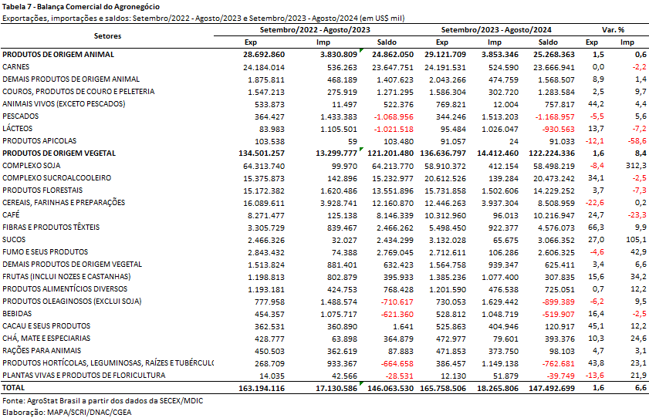

**III.b – Blocos Econômicos e Regiões Geográficas**

A Ásia (exclusive oriente médio) é a principal região geográfica parceira do agronegócio brasileiro. Entre setembro de 2023 e agosto de 2024 a Ásia importou US$ 86,28 bilhões em produtos do setor (+4,0%), cifra que correspondeu a 52,0% do valor exportado. Essa participação relativa cresceu 1,2 ponto percentual na comparação com os dozes meses antecedentes (50,8%). O crescimento do valor exportado e da participação da Ásia ocorreu, principalmente, devido ao crescimento das exportações de açúcar de cana em bruto à região. Os embarques de açúcar de cana em bruto subiram de US$ 3,89 bilhões ou 8,8 milhões de toneladas entre setembro de 2022 e agosto de 2023 para US$ 6,97 bilhões ou 14,11 milhões de toneladas entre setembro de 2023 e agosto de 2024 (+79,2%).

A África foi outra região com bom crescimento de *market share* nas exportações brasileiras do agronegócio no período em análise. Entre setembro de 2022 e agosto de 2023, a África (exclusive Oriente Médio) tinha uma participação relativa de 6,0% nas vendas externas do setor, número que subiu para 7,0% nos últimos doze meses. O crescimento ocorreu basicamente em função de dois produtos: açúcar de cana em bruto (US$ 3,79 bilhões; +24,6% de crescimento no período em análise) e açúcar refinado (US$ 1,96 bilhão; +63,1% de crescimento no período em análise).

O Oriente Médio também foi outra região com aumento de participação no período em análise (+ 0,7 ponto percentual de participação). Os embarques para os países da região subiram para US$ 13,06 bilhões (+11,2%), um montante que ficou mais próximo do valor exportado aos países do NAFTA (US$ 14,85 bilhões). Três produtos tiveram aumento de valor exportado em termos absolutos que explicam a elevação das vendas externas à região: açúcar de cana em bruto (+ US$ 969,48 milhões); carne bovina *in natura* (+ US$ 546,07 milhões); e farelo de soja (+ US$ 514,10 milhões).

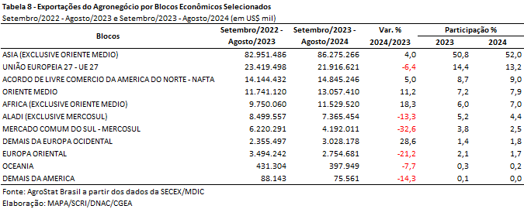

**III.c – Países**

A Tabela 9 apresenta a relação dos vinte principais países importadores do agronegócio brasileiro. Nos últimos doze meses, entre setembro de 2023 e agosto de 2024, esses vinte países foram responsáveis por adquirir 75,1% de todo o valor exportado pelo Brasil em produtos do setor. Os demais países somados diminuíram as compras de US$ 43,14 bilhões entre setembro de 2022 e agosto de 2023 para US$ 41,32 bilhões nos últimos doze meses (-4,2%).

A China é a principal parceiro do agronegócio brasileiro, com aquisições que suplantaram uma terça parte do valor total exportado, atingindo 34,4% nos últimos doze meses. As exportações para a China atingiram US$ 57,07 bilhões nos últimos doze meses (+5,4% ou mais US$ 2,92 em termos absolutos). O valor exportado suplanta a soma das exportações para a União Europeia, NAFTA e Oriente Médio de forma agregada, que ficou próximo de US$ 50 bilhões. Dois produtos tiveram crescimento dos embarques acima de US$ 1,0 bilhão no período em análise: algodão não cardado nem penteado (de US$ 948,97 milhões para US$ 2,49 bilhões; +162,2%) e milho (de US$ 1,45 bilhão para US$ 2,92 bilhão; +101,2%).

A Indonésia ficou na quarta posição entre os principais países importadores dos produtos do agronegócio brasileiro. Nestes últimos doze meses, o país registrou crescimento de 0,6 pontos percentuais de participação das vendas externas do setor, atingindo 2,6% de Market share ou o equivalente a US$ 4,31 bilhões (+34,5%). O crescimento de US$ 1,11 bilhão em termos absolutos foi obtido quase que em função do aumento das exportações de açúcar de cana em bruto, que subiram de US$ 555,41 milhões para US$ 1,55 bilhão no período em análise (+ US$ 994,23 milhões).

Os Emirados Árabes foram outro mercado que tiveram aumento relevante de Market share (+0,7%). Os embarques alcançaram US$ 3,42 bilhões entre setembro de 2023 a agosto de 2024 (+49,5% ou + US$ 1,13 bilhão em termos absolutos). A cifra elevou o país para a sétima posição dentre os maiores importadores do agronegócio brasileiro. Dois produtos foram fundamentais para explicar a elevação das exportações aos Emirados: açúcar de cana em bruto (US$ 1,10 bilhão; +123,4% ou + US$ 605,38 em termos absolutos) e carne bovina *in natura* (US$ 670,40 milhões; +152,3% ou + US$ 440,69 em termos absolutos).

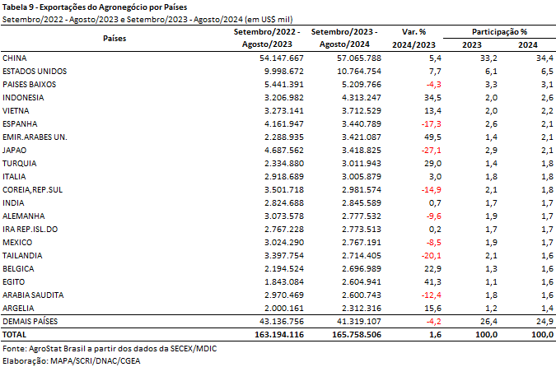

**NOTA METODOLÓGICA**

A classificação de produtos do agronegócio utilizada nesta nota foi atualizada de acordo com a Resolução GECEX Nº 560, de 19/02/2024, que alterou a Nomenclatura Comum do MERCOSUL – NCM para adaptá-la em relação às modificações do Sistema Harmonizado de Designação e de Codificação de Mercadorias (SH-2022), que estabelece um método internacional para a classificação de mercadorias.

A Balança Comercial do Agronegócio utiliza uma classificação dos produtos do agronegócio que reúne 3.089 NCM’s em 25 setores. Essa é a mesma classificação utilizada no Sistema de Estatísticas de Comércio Exterior do Agronegócio Brasileiro, AGROSTAT BRASIL - base de dados *on line* que oferece uma visão detalhada e atualizada das exportações e importações brasileiras do agronegócio. Mais informações da metodologia e classificação podem ser consultadas no site: <http://agrostat.agricultura.gov.br>

MAPA/SCRI/DNAC/CGEA[7]

13/09/2024

1. A produção brasileira de milho recuou de 131,89 milhões de toneladas na safra 2022/2023 para 115,72 milhões de toneladas na safra 2023/2024 (-12,3%). Uma diminuição de 16,17 milhões de toneladas, segundo o 12º Levantamento da Safra de Grãos 2023/2024, divulgado pela Conab em 12 de setembro de 2024.
2. Relatório do Índice de Preço dos Alimentos da FAO de setembro 2024 (fonte: <https://www.fao.org/worldfoodsituation/foodpricesindex/en/> )
3. A relação apresentada não visa contemplar todos os produtos importados pelo agronegócio brasileiro e necessários à produção agropecuária. Há, como exemplo desses produtos, aquisições de diesel que em parte é utilizado na produção agrícola. Em agosto de 2024, o Brasil importou US$ 724,50 milhões de óleo diesel (NCM 27101921).
4. ABIOVE – Balança de Oferta/Demanda do Complexo Soja (estatísticas atualizadas pela Associação em 02/08/2024).
5. Portaria MAPA nº 702, de 18 de julho de 2024, declara o estado de emergência zoosanitária no estado do Rio Grande do Sul em função da detecção do vírus da doença de Newcastle em aves comerciais.
6. Essa relação apresentada não exaure o rol de produtos necessários à produção do agronegócio e que também foram importados.
7. Fonte: https://www.in.gov.br/en/web/dou/-/resolucao-gecex-n-560-de-19-de-Julho-de-2024-*-545414354